2019《电子系统设计基础》思考题

第一章（第一章补充文档）
- 说明什么是电子系统。
电子系统通常是指由若干相互连接、相互作用的基本电路组成的具有特定功能的整体电路。
- 电子系统一般包括哪些子系统？
基本电路也可以叫做子系统，一般可以包括模拟子系统、数字子系统以及处理器为核心的子系统等。
- 简述电子元器件的发展对电子系统性能的影响。

- 现代电子系统的设计工作主要体现在哪几个方面？各包含什么内容？
现代电子系统的设计主要体现在：
- 系统建模
- IC设计
- PCB板
5.为什么会产生EDA技术？
集成电路技术的发展导致了越来越多的产品将整个系统集成在一块芯片上，以便利用只是产权来生产高附加值的产品另外，技术的发展和市场的竞争也要求厂家的新产品上市的速度要快。系统芯片的出现时得系统的性能得到很大的提高，它是未来复杂数字系统的发展方向。现代电子产品的规模越来越大，复杂度越来越高，传统设计方法无法胜任；同时随着计算机技术的不断提高，人们逐步利用计算机来辅助完成电子系统的设计工作。
6 . EDA技术中“自上而下”的设计思想是什么？其中的“上”和“下”各指什么？
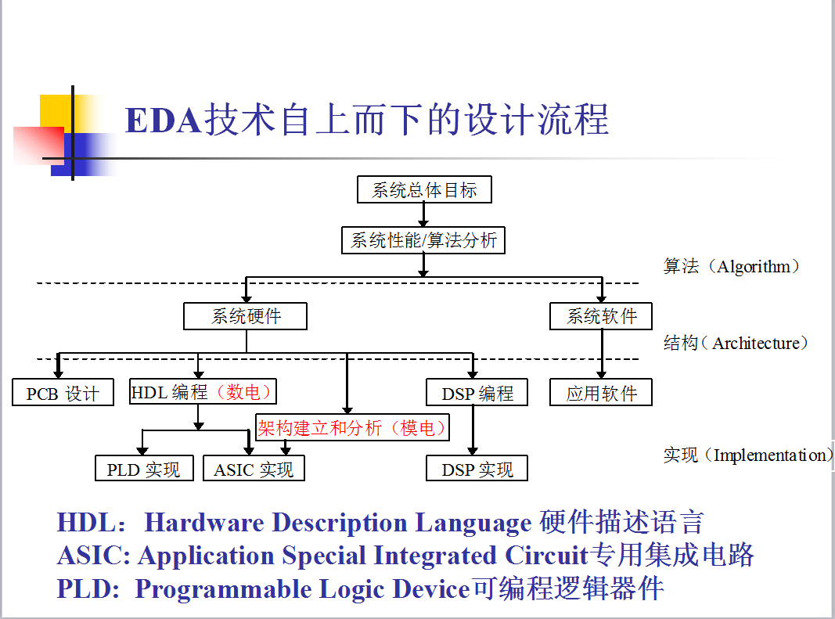
- 采用EDA技术进行电子系统设计有哪些优势？
EDA技术有以下优势：

- 了解一些主要的EDA软件供应商。

9. 什么叫做SOC？
SOC即为系统芯片，即在同一块芯片上集成了控制部件（微处理器，存储器，I/O接口）和执行部件（微型开关，微机械），能构自成体系，独立工作的芯片。

第二章（第二章补充文档和教材第二章）
- 为什么要对系统进行建模？建立系统数学模型一般有哪些方法？
系统级的设计主要描述系统的功能和技术指标，而不考虑系统的具体实现，因此首先要建立系统的数学模型和算法模型。
系统模型一般可分为物理/数学模型。数学模型的作用，认识世界，改造世界。
有以下三种方法：
- 分析法：
- 测试法：
- 综合法：

- 为什么要对系统模型进行计算机仿真？
计算机仿真是对真实事物的模拟，是建立在计算机仿真理论，控制理论，相似理论，信息处理技术和计算机技术等理论基础之上的，计算机仿真可以求解模型建立模型后，利用相应的设计工具对这些模型进行仿真，分析和论证，以保证这些模型的正确性和有效性。

3计算机仿真的三个基本要素是什么？它们之间有怎样的联系？
计算机仿真包括三个基本要素：系统，系统模型和计算机，他们之间的联系为

4.简述数字IC芯片的设计流程。其中前端设计和后端设计一般是如何划分的？前端设计分为哪几个层次？每一个层次的功能是什么？
数字系统IC的设计流程
- 前端设计
- 后端设计
前后端设计的划分原则是否有门级网表文件，是否生成了硬件，前端设计主要是使用硬件描述语言来描述系统硬件的行为和功能，后端设计主要是完成最终硬件实现。

5.RTL级描述的主要设计语言是什么？它有哪几种描述风格？
HDL语言，它主要有行为描述，数据流描述，结构化描述三种描述风格。

6 数字IC芯片设计有哪几种硬件实现方式？它们各有什么特点？
1.第一种是利用可编程逻辑器件FPGA或CPLD来完成硬件设计；
2.第二种是由自动布线器将网表转换成响应的专用集成芯片的制造工艺，做出ASIC或SOC芯片；
不管哪种实现方式，都必须用响应的布局布线和验证软件工具进行设计，并且需要有半导体厂家提供的元件库支持

- 什么叫做用户全定制IC设计、用户半定制IC设计？
用户全定制IC：
用户半定制IC：
- ASIC电路有哪些特点？
降低了产品的综合成本；
提高了产品的可靠性；
提高了产品的保密程度和竞争能力；
降低了电子产品的功耗；
提高了工作速度；
大大减少了电子产品的体积和重量；
IC前端设计由于没有专业布局布线知识，使得设计人员都能接受这种技术
设计周期长，硬件处理周期长，前期需要花费大量时间和金钱；

9 .为什么说现代电子系统的发展趋势是从标准通用电路向ASIC设计过渡？
当产品的产量增大时，产品就会向专用集成芯片过渡（ASIC）ASIC是目前解决大规模复杂电子系统实现问题的有效方法，优点是便于实现高容量高复杂度的数字系统，提高系统性能，并利于保护知识产权。

10.简述模拟IC芯片的设计流程。
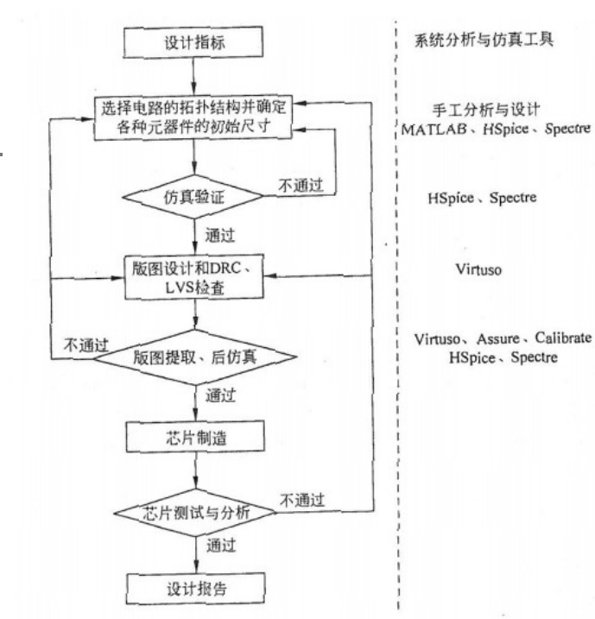
- 在模拟IC的设计中，电路分析有什么样的作用？
电路分析是电路设计的前提和基础。电路分析可以帮助设计者增强电路知识，了解各种拓扑结构的优势和缺点，为设计者选择合适的电路结构提供参考

12模拟IC设计比较困难的原因有哪些？
- 模拟集成电路处理的信号都是在时间轴和幅度轴上都连续的信号，对电路处理的精度要求高，除了关注速度和功耗还需关注很多性能指标
- 模拟电路对噪声，串扰和其他电路引入的干扰更加敏感，设计时要将外围影响考虑在内
- 性能会受到元器件二阶效应的影响，
- 建模和仿真还不够成熟
- 计算机辅助设计工具的支持力度不如数字电路
- 现代工艺主要是对数字电路进行优化

13 什么是IP复用技术？IP模块有哪三种形式？它们各有什么特点？
IP模块可以分为
软IP：
固IP：
硬IP：

14. 印刷电路板的布局布线设计中有哪些应遵循的基本规律？
布局设计：
- 选择合适的印刷电路板；
- 合理安排不同类型的电路模块
- 合理排列各类元器件
- 合理安排电源和地线的分布
布线设计：
- 首先设计电源线和地线
- 按信号的传输方向，顺序设计各个电路模块的导线；
- 注意导线的宽度，线距和拐角的设计
注意双面板和多层板各层的功能和走线划分
第三章（教材第三章）
- 什么叫做现场可编程性？
所谓现场可编程性就是指用户任何时候都可以通过电路板上的下载电缆或硬件编程器来修改FPGA/CPLD的配置，以达到自己设计的目的

- 可编程逻辑器件有什么优点？
随着VLSI技术的不断提高，FPGA/CPLD芯片的集成度越来越大，单片容量已达到几百个逻辑门，能实现的功能越来越强，也易于实现单片系统
· 芯片由厂家生产，设计人员通过相应的软件来设计系统，不会带来硬件方面的损耗，设计系统的研制开发费用相对较低
· 用户可以反复编程、擦除和使用，因此可以很灵活的试制原型产品，并可以在外围电路不变的条件下，通过修改程序改变设计的功能
· 电路的设计周期短，可以快速投放市场

- FPGA和CPLD有什么相同点和不同点？

4.简述FPGA/CPLD的设计流程。
- 系统输入；
- 逻辑综合；生成网表文件；
- 前仿真；
- 设计输入的优化；
- 布局布线；
- 后仿真；
- 芯片下载；

- Xilinx公司的XC3000系列FPGA结构中包括哪几个主要部分？各部分的功能是什么？
- 可编程逻辑块（CLB）;
- 可编程输入输出模块（IOB）;
- 可编程内部连线(PI);
- 可配置存储器（SRAM）；

6. ALTERA的FLEX10K系列器件结构中包括哪几个主要部分？各部分的功能是什么？
1.嵌入式阵列，由嵌入式阵列块（EAB）构成；
2.逻辑阵列；由一系列逻辑阵列块（LAB）构成；
3.快速通道
- I/O单元

第四、五章（教材第四、五章）
复习并练习VHDL语言编程，语句的语法格式可不记。

第七章（第七章补充文档）
- 为什么以微处理器为核心的电子系统被称为智能系统？
以处理器为核心的电子系统经常被称为智能系统，因为这种系统可以对输入信号、环境条件进行感知、预测、采集、处理、判断，进而可以对外界条件、外界设备作出响应和控制，这种自适应和自学习的能力是智能控制的重要特点

- 简述智能电子系统的软、硬件设计的相互关系以及各自的特点。
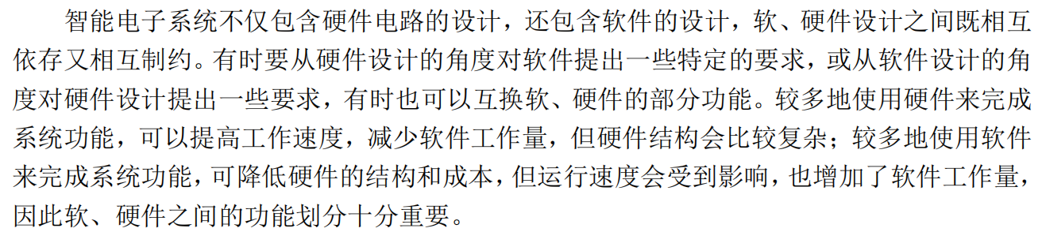
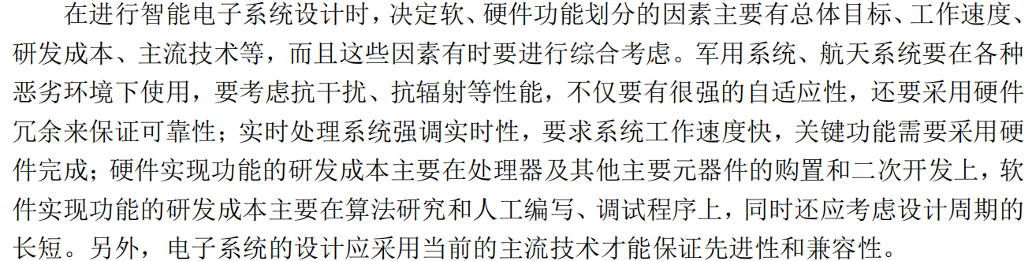
- 采用通用微处理器、DSP和PLD为核心构建的系统各有什么侧重点？
单片机、嵌入式处理器等通用微处理器着重于控制功能，DSP
侧重于实时数字信号处理运算，而 PLD 侧重于灵活的硬件重构。

- 以TMS320DM6446和Zynq-7000为例，说明SOC芯片内部的硬件结构。

- 简述单片机的概念及性能特点。
单片机就是在一片半导体硅片上集成
了中央处理单元（CPU）、存储器（RAM 和 ROM）、中断系统、定时器/计数器、输入/输出接口（I/O 接口）、时钟部件、总线等主要部件的单片微型计算机，它具有集成度高、体积小、功能强、使用灵活、价格低等特点，

- 以STC90C51单片机为例，了解其外部引脚的分类和功能？

- 什么叫做单片机最小系统？除了单片机芯片之外，单片机最小系统还包括哪些部分？
单片机最小系统是指能使系统运行的最小硬件配置电路。单片机本来应该是一个最小系
统，但由于系统中一些功能部件（如晶振、复位电路、电源等）无法集成到芯片内容，所以
最小系统一般要包括晶振、复位电路和电源等。

- 单片机最小系统的硬件电路通常如何设计？
时钟电路设计
复位电路设计
电源电路设计
下载电路设计

- 单片机扩展系统一般包括哪些内容？
单片机系统扩展一般包括程序存储器（ROM/EPROM）扩展、数据存储器扩展（RAM）、
输入/输出口（I/O 口）扩展、定时/计数器扩展、中断系统扩展和其他特殊功能扩展等。由
于目前单片机的引脚多为功能复用引脚，所以具有比较强的系统扩展能力。

- 简述如何进行单片机扩展系统的设计。

- 以STC90C51单片机为例，了解地址空间的分配和设计？

- 单片机应用系统的通道设计包括哪几种？各有什么功能？
还有前向通道、后向通
道、人机对话通道及相互通道

- 单片机应用系统的各种通道设计包括哪些电路模块？

- Cyclone系列FPGA内部包括哪几个部分，外部电源引脚有哪几种类型？
P73Cyclone 芯片的结构中主要包括逻辑阵列块（Logic Array Block：LAB）、I/O 单元（I/O
Element：IOE）、多通道连接线（MultiTrack Interconnect）、M4K 存储器和内部锁相环（Phase
Lock Loop：LLP）等。

- FPGA内部的I/O单元为什么要划分为块？

- 什么叫做FPGA配置？Cyclone系列FPGA的配置有哪几种方式？
Cyclone 器件内部的逻辑、电路和连接关系都是利用 CMOS SRAM 存储单元进行配置
的。在系统上电时，对 FPGA 内部的 SRAM 装载数据的物理过程叫做配置。配置过程完成
之后，紧接着就是初始化，寄存器被复位、I/O 引脚被使能，FPGA 作为一个逻辑器件开始
操作。配置和初始化合称为命令模式（command mode），器件的正常逻辑操作叫做用户模
式（user mode）。
Cyclone 器件的配置有三种模式：主动串行（AS）、被动串行（PS）和 JTAG 模式。

17. 总结单片机应用系统和FPGA应用系统在硬件电路设计上的异同点。

